Actividad 2.1
Archivo de ventas

Enunciado
Abre el archivo 2_Practica_Autonoma_Ventas.pbix y utiliza Practica_Autonoma_Ventas.xlsx como origen de datos.
Prepara la información de ventas para que pueda utilizarse correctamente en Power BI. El resultado debe contener únicamente registros de ventas válidos, sin filas auxiliares, títulos, filas vacías ni información que no forme parte de los datos.
La tabla final deberá contener las columnas: Fecha, Zona, Código vendedor, Vendedor, Producto e Importe.
Los valores de Fecha y Zona deberán estar completos en todos los registros. La información del vendedor deberá quedar separada en código y nombre.
Revisa que cada columna tenga un tipo de dato adecuado y que los nombres de las columnas sean claros.
Como comprobación, la tabla final debe contener 6 ventas y un importe total de 960,50 €.

Inicio
Para transformar los datos, el punto de inicio fue el siguiente:
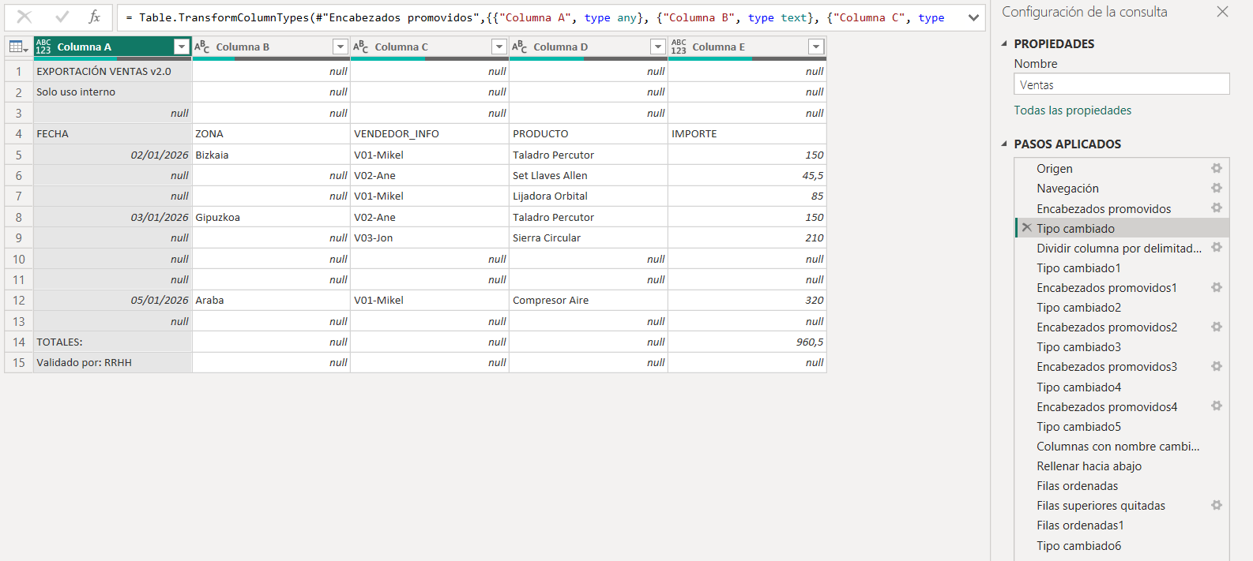

Dividir columna por delimitador
El primer paso que realicé fue el dividir la columna VENDEDOR_INFO la cual estaba localizada en la Columna C. Para poder tener asi el código del vendedor por un lado y el nombre por otro.
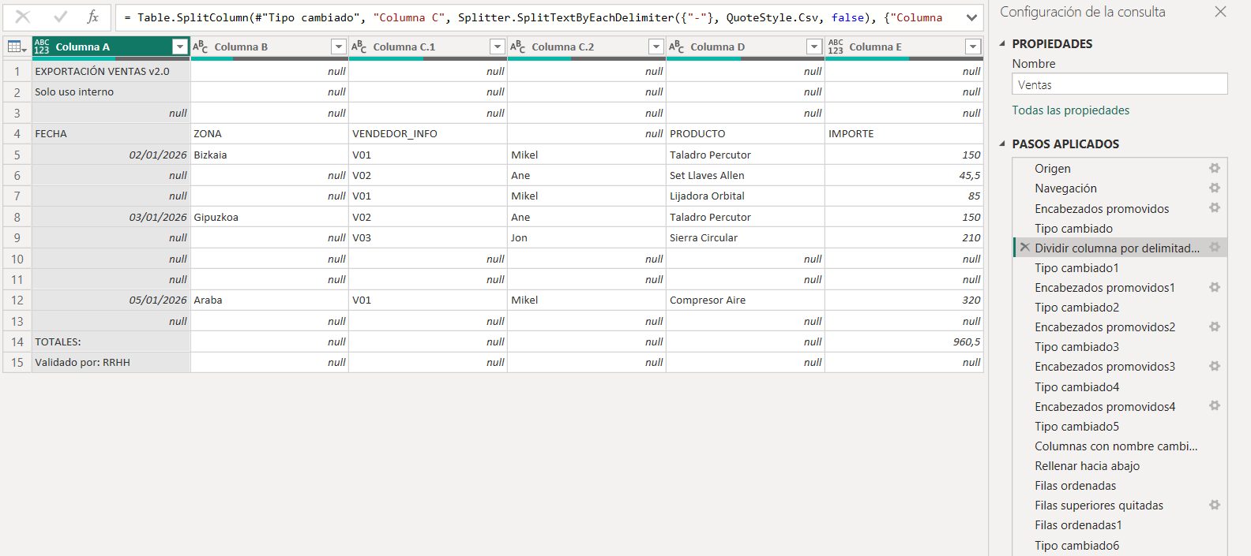

Usar la primera fila como encabezado
El siguiente paso fue hacer que las primeras filas fuesen el encabezado cuatro veces para que así, la fila donde estaban los títulos fuese el encabezado. Una vez como encabezado, le cambié el nombre a las columnas de CODIGO_VENDEDOR y VENDEDOR.
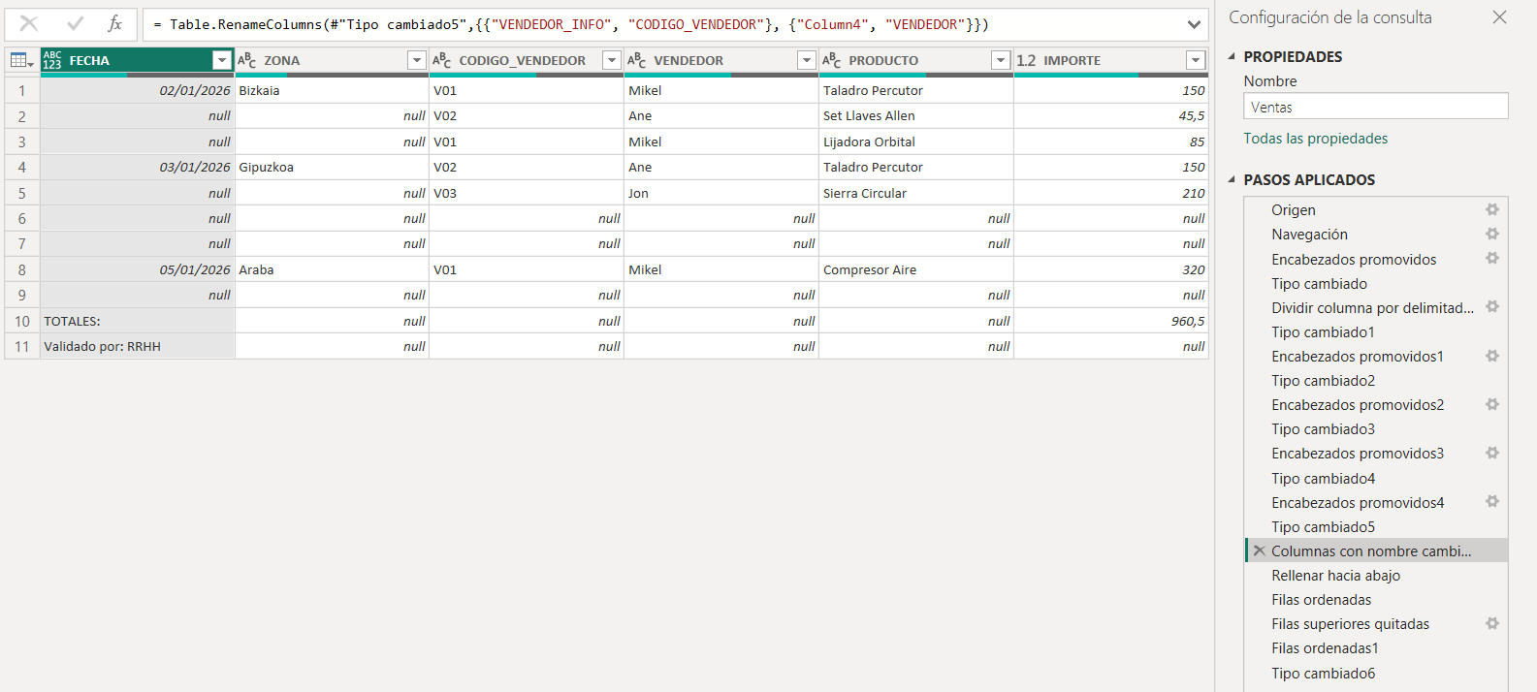

Rellenar hacia abajo
El siguiente paso consta en rellenar los valores null con el valor que tienen arriba.
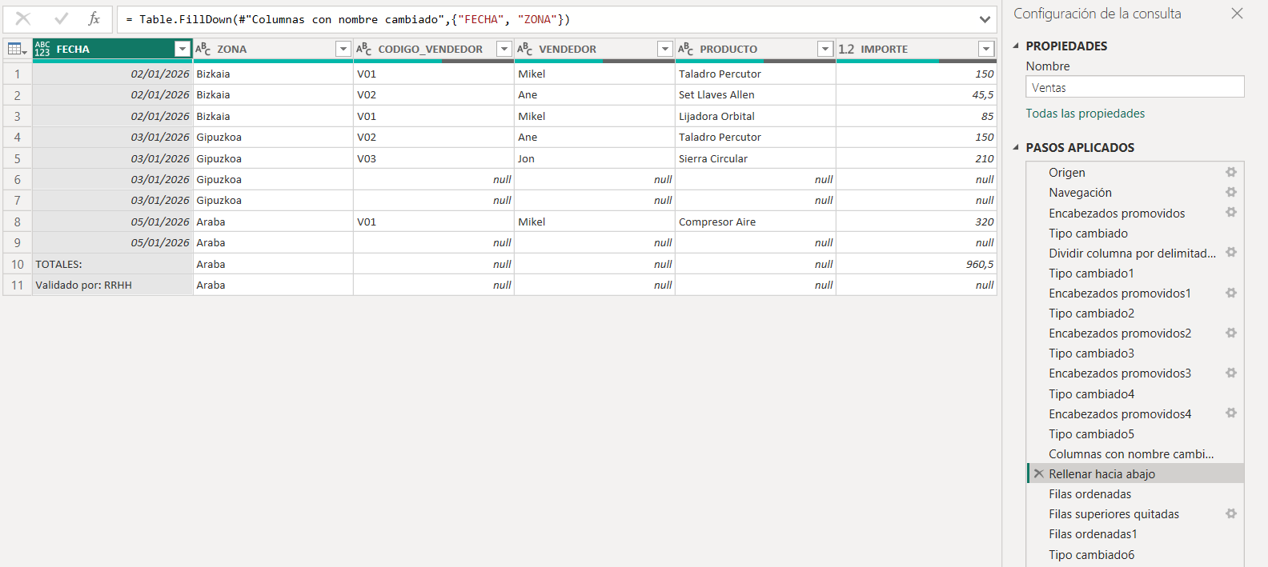

Filas ordenadas
Para eliminar las filas restantes que contienen valores null, decidí ordenar, la columna que más null contenía para mostrar todas esas filas en la parte superior. De esa manera, mediante la opción de eliminar filas desde el inicio, con ver el número de fila de la última conteniendo un null las eliminé.
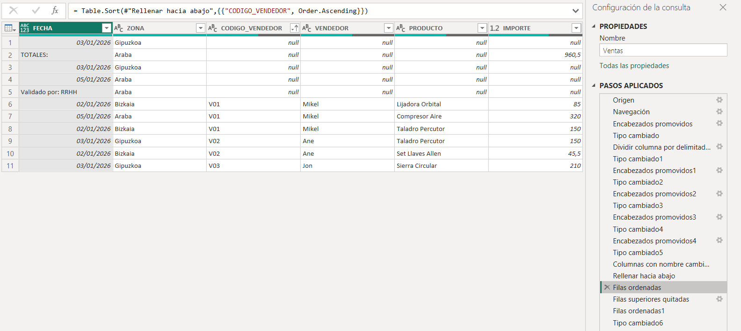

Resultado
Para finalizar la transformación, volví a ordenar las filas por su orden original y cambié el formato de la columna fecha a tipo de fecha.
